TỔNG LIÊN ĐOÀN LAO ĐỘNG VIỆT NAM

**TRƯỜNG ĐẠI HỌC TÔN ĐỨC THẮNG**

**KHOA CÔNG NGHỆ THÔNG TIN**



**Phạm Vũ Quốc Cường – 517H0040**

**Trần Phạm Anh Tuấn – 517H0093**

**WEBSITE QUẢN LÝ TIẾN TRÌNH CÔNG VIỆC CHO CÁC HOẠT ĐỘNG TRONG NĂM CỦA KHOA CNTT**

**DỰ ÁN CÔNG NGHỆ THÔNG TIN 2**

**KĨ THUẬT PHẦN MỀM**

**THÀNH PHỐ HỒ CHÍ MINH, NĂM 2024**

TỔNG LIÊN ĐOÀN LAO ĐỘNG VIỆT NAM

**TRƯỜNG ĐẠI HỌC TÔN ĐỨC THẮNG**

**KHOA CÔNG NGHỆ THÔNG TIN**



**Phạm Vũ Quốc Cường – 517H0040**

**Trần Phạm Anh Tuấn – 517H0093**

**WEBSITE QUẢN LÝ TIẾN TRÌNH CÔNG VIỆC CHO CÁC HOẠT ĐỘNG TRONG NĂM CỦA KHOA CNTT**

**DỰ ÁN CÔNG NGHỆ THÔNG TIN 2**

**KĨ THUẬT PHẦN MỀM**

Người hướng dẫn

**TS. Doãn Xuân Thanh**

**THÀNH PHỐ HỒ CHÍ MINH, NĂM 2024**

**LỜI CẢM ƠN**

Để hoành thành tốt đề tại dự án công nghệ thông tin 2 này, ngoài sự nỗ lực của bản thân, chúng em còn nhận được sự quan tâm giúp đỡ khoa và thầy hướng dẫn.

Đầu tiên, cho phép chúng em trân trọng gửi lời cảm ơn chân thành và sự kính trọng tới các thầy cô Khoa Công nghệ thông tin, Trường Đại học Tôn Đức Thắng. Đặc biệt, chúng em xin gửi lời cảm ơn sâu sắc nhất đến thầy giáo viên hướng dẫn Doãn Xuân Thanh đã tận tình hướng dẫn, chỉ bảo chúng em trong suốt quá trình thực hiện dự án.

Tuy nhiên, do kiến thức của bản thân còn hạn chế, trong quá trình thực hiện và hoàn thiện dự án, không thể tránh khỏi những sai sót. Chúng em mong muốn nhận được những ý kiến đóng góp từ thầy cô cho dự án để có thể rút kinh nghiệm và hoàn thiện bản thân hơn nữa.

Lời cảm ơn chân thành nhất đến tất cả!

*TP. Hồ Chí Minh, ngày ... tháng … năm 20..*

*Tác giả*

*(Ký tên và ghi rõ họ tên)*

*Cường*

*Phạm Vũ Quốc Cường*

*Tuấn*

*Trần Phạm Anh Tuấn*

**CÔNG TRÌNH ĐƯỢC HOÀN THÀNH**

**TẠI TRƯỜNG ĐẠI HỌC TÔN ĐỨC THẮNG**

Tôi xin cam đoan đây là công trình nghiên cứu của riêng tôi và được sự hướng dẫn khoa học của Thầy Doãn Xuân Thanh. Các nội dung nghiên cứu, kết quả trong đề tài này là trung thực và chưa công bố dưới bất kỳ hình thức nào trước đây. Những số liệu trong các bảng biểu phục vụ cho việc phân tích, nhận xét, đánh giá được chính tác giả thu thập từ các nguồn khác nhau có ghi rõ trong phần tài liệu tham khảo.

Ngoài ra, trong Dự án còn sử dụng một số nhận xét, đánh giá cũng như số liệu của các tác giả khác, cơ quan tổ chức khác đều có trích dẫn và chú thích nguồn gốc.

**Nếu phát hiện có bất kỳ sự gian lận nào tôi xin hoàn toàn chịu trách nhiệm về nội dung Dự án của mình**. Trường Đại học Tôn Đức Thắng không liên quan đến những vi phạm tác quyền, bản quyền do tôi gây ra trong quá trình thực hiện (nếu có).

*TP. Hồ Chí Minh, ngày … tháng … năm 20..*

*Tác giả*

*(Ký tên và ghi rõ họ tên)*

*Cường*

*Phạm Vũ Quốc Cường*

*Tuấn*

*Trần Phạm Anh Tuấn*

**WEBSITE QUẢN LÝ TIẾN TRÌNH   
CHO CÁC HOẠT ĐÔNG CỦA KHOA CNTT**

**TÓM TẮT**

**Mục tiêu của dự án**:

* Xây dựng website cho phép các thầy cô tổ chức, quản lý và thông báo sự kiện của họ một các dễ dàng và hiệu quả cho những người đăng ký tham gia sự kiện.

**Thời gian và nhân sự:**

* Thời gian để thực hiện dự án bắt đầu từ 30/11/2023 đến 17/03/2024.
* Nhân sự thực hiện dự án gồm: Phạm Vũ Quốc Cường, Trần Phạm Anh Tuấn.

**Công nghệ sử dụng**:

* Giao diện người dùng: ReactJS, Redux Tool, React-Big-Calendar.
* Back end: Nodejs, Node-Mailder, Node-cron, Exceljs, …
* Cơ sở dữ liệu: MongoDB.

**Chức năng chính**:

* + Đăng nhập bằng tài khoản google.
  + Cập nhập thông tin tài khoản, phân quyền, cho các tài khoản mới đăng nhập lần đầu vào website.
  + Tạo mới, chỉnh sửa, xóa, thêm thầy cô, thêm các học sinh đăng ký tham gia một hoạt động – kế hoạch trong một năm.
  + UI theo dõi quá trình của hoạt động – kế hoạch.
  + Gửi mail thông báo cho những thành viên được thêm vào hoạt động khi hoạt động mới được tạo, khi hoạt động thay đổi lịch trình và mail báo cáo khi hoạt động đã hoành thành.

**WEBSITE MANAGE EVENT PROCESSES YEARLY**

**FOR FACULTY OF IT**

**ABSTRACT**

**Project Objectives:**

* Develop a website that allows teachers to create, manage, and announce their events easily and effectively for participants who register for these events.

**Timeline and Personnel:**

* The project duration is from November 30, 2023 to March 17, 2024.
* Personnel involved in the project: Pham Vu Quoc Cuong, Tran Pham Anh Tuan.

**Technologies Used:**

* User Interface: ReactJs, Redux Tool, React-Big-Calendar.
* Backend: NodeJS, Node-Mailer, Node-Cron, ExcelJS, etc.
* Database: MongoDB.

**Key Features:**

* Login with Google account.
* Update account information, manage permissions, and set up initial login for new accounts.
* Create, edit, delete, and add personnel and student registrations for events and plans within a year.
* A UI for tracking the progress of activities and plans.
* Send email notifications to members added to event when a new event is created, when schedule of an activity changes, and report completion when an activity is finished.

**MỤC LỤC**

DANH MỤC HÌNH VẼ vii

DANH MỤC BẢNG BIỂU x

DANH MỤC CÁC CHỮ VIẾT TẮT xi

CHƯƠNG 1. MỞ ĐẦU VÀ TỔNG QUAN ĐỀ TÀI 1

1.1 Lý do chọn đề tài 1

1.2 Mục tiêu thực hiện đề tài 2

CHƯƠNG 2. CƠ SỞ LÝ THUYẾT 3

2.1 Phần mềm quản lý công việc (Task Management System): 3

2.2 Thiết kế website sử dụng ReacJS: 7

2.3 Cơ sở dữ liệu MongoDB: 8

CHƯƠNG 3. MÔ HÌNH ĐỀ XUẤT 9

3.1 Tổng quan mô hình đề xuất: 9

3.2 Các chức năng cụ thể: 9

3.3 Công nghệ sử dụng: 9

3.4 Mô hình ERD: 9

CHƯƠNG 4. PHÂN CHIA CÔNG VIỆC. 13

4.1 Phân chia công việc Backend: 13

4.2 Phân chia công việc Fontend: 14

CHƯƠNG 5. THỰC NGHIỆM 15

5.1 Trang Login: 15

5.2 Trang Account: 18

5.3 Trang Home: 21

5.4 Trang Dashboard: 24

5.5 Trang User: 27

5.6 Trang Event: 31

CHƯƠNG 6. KẾT LUẬN 35

6.1 Kết luận 35

6.2 Hướng phát triển 35

6.3 Kết luận 35

TÀI LIỆU THAM KHẢO 36

# DANH MỤC HÌNH VẼ

Hình 2.1 1: Minh họa phần mềm quản lý. 3

Hình 2.1 2**:** Minh họa tính năng phổ biến. 4

Hình 2.1 3**:** Google Calendar. 5

Hình 2.1 4: Notion. 5

Hình 2.1 5: Trello. 6

Hình 2.1 6: Microsoft teams. 6

Hình 2.2 1: ReactJS. 7

Hình 2.3 1: MongoDB. 8

Hình 3.4 1: Mô hình quan hệ của vai trò học sinh/ sinh viên. 10

Hình 3.4 2: Mô hình quan hệ của vai trò thầy cô. 11

Hình 3.4 3: Mô hình quan hệ của vai trò Admin. 12

Hình 5.1 1: Giao diện trang login. 15

Hình 5.1 2: Đăng nhập bằng google account. 16

Hình 5.1 3: Code backend validate user 1. 17

Hình 5.1 4: Code backend validate user 2. 17

Hình 5.2 1: Tab hô sơ người dùng. 18

Hình 5.2 2: Tab lịch sử sự kiện tham gia. 18

Hình 5.2 3: Code backend lấy dữ liệu user. 19

Hình 5.2 4: Code backend lấy dữ liệu lịch sử sự kiện. 19

Hình 5.2 5: Code backend lấy số sự kiện tham gia trong năm và điểm rèn luyện. 20

Hình 5.3 1: Tab sự kiện trên lịch. 21

Hình 5.3 2: Tab mức độ hoàn thiện của sự kiện 21

Hình 5.3 3: Code lấy tất cả sự kiện trong cơ sở dữ liệu. 22

Hình 5.3 4: Code lọc sự kiện theo userId nếu có role là học sinh. 22

Hình 5.3 5: Code lọc sự kiện theo userId nếu có role là thầy cô. 23

Hình 5.4 1: Giao diện trang dashboard. 24

Hình 5.4 2: code lấy dữ liệu tổng hợp event trong năm 25

Hình 5.4 3: code lấy dữ liệu tổng hợp event trong tháng 25

Hình 5.4 4: code lấy dữ liệu 10 sự kiện mới nhất. 26

Hình 5.5 1: Giao diện của trang quản lý người dùng. 27

Hình 5.5 2: Chức năng tìm kiếm người dùng. 27

Hình 5.5 3: Chức năng lọc người dùng. 28

Hình 5.5 4: Chỉnh sửa thông tin người dùng. 28

Hình 5.5 5: Thông báo khi chỉnh sửa người thành công. 29

Hình 5.5 6: Thông báo khi xóa người dùng thành công. 29

Hình 5.5 7: Code CRUD của user. 30

Hình 5.6 1: Giao diện chính trang quản lý sự kiện. 31

Hình 5.6 2: Chức năng tìm kiếm sự kiện. 31

Hình 5.6 3: Chức năng thêm sự kiện mới. 32

Hình 5.6 4: Email thông báo tham gia sự kiện. 32

Hình 5.6 5: Xem thông tin và chỉnh sửa thông tin của sự kiện. 33

Hình 5.6 6: Thông báo gửi mail khi sự kiện chỉnh sửa. 33

Hình 5.6 7: Email khi người dùng chọn gửi mail thay đổi. 34

Hình 5.6 8: Modal confirm xóa sự kiện. 34

# DANH MỤC BẢNG BIỂU

Bảng 4.1 1: Phân chia công việc Backend. 13

Bảng 4.2 1: Phân chia công việc bên Fontend. 14

Bảng 4.3 1: Phân chia công việc báo cáo 14

# DANH MỤC CÁC CHỮ VIẾT TẮT

|  |  |
| --- | --- |
| CNTT | Công nghệ Thông tin |

# MỞ ĐẦU VÀ TỔNG QUAN ĐỀ TÀI

## Lý do chọn đề tài

**a. Tính thiết thực:**

**Nhu cầu**: Việc quản lý sự kiện của khoa Công nghệ Thông tin (CNTT) hiện nay đang gặp nhiều khó khăn do thiếu một hệ thống quản lý hiệu quả, dẫn đến tình trạng thông tin không được cập nhật kịp thời, và khó khăn trong việc theo dõi, thông báo, đánh giá hiệu quả của các sự kiện.

**Giải pháp hiệu quả:** Website quản lý sự kiện sẽ giúp khoa CNTT giải quyết các vấn đề trên, mang lại hiệu quả cao trong công tác quản lý sự kiện.

**Tự động hóa quy trình:** hệ thống sẽ tự động hóa các thao tác như đăng ký tham gia, gửi thông báo, gửi báo cáo, … giúp tiết kiện thời gian và công sức cho ban tổ chức.

**Cập nhật thông tin tức thời:** Mọi thông tin về sự kiện sẽ được cập nhật một cách nhanh chóng trên website, giúp người giam gia dễ dàng theo dõi và nắm bắt.

**Theo dõi và đánh giá hiệu quả:** Hệ thống cung cấp các báo cáo thống kê chi tiết về trạng thái của các sự kiện, những người đăng ký và tham gia sự kiện, … giúp ban tổ chức đánh giá hiệu quả của sự kiện và đưa ra những cải thiện cho các sự kiện sau.

**b. Tính ứng dụng:**

**Khả năng mở rộng:** Website có thể được mở rộng để quản lý nhiều loại sự kiện khá nhau, từ các hội thảo khoa học, hội nghị chuyên đề đến các buổi giao lưu, workshop, …

**Tính linh hoạt:** Hệ thống có thể tùy chỉnh để phù hợp với nhu cầu và quá trình quản lý sự kiện riêng của khoa CNTT.

**c. Lợi ích cho sinh viên:**

**Cung cấp thông tin đầy đủ và chính xác về các sự kiện:** Sinh viên có thể dễ dàng tìm kiếm và theo dõi thông tin về các sự kiện của khoa CNTT.

**Thông báo nhắc nhỡ:** cho sinh viên để tham gia các sự kiện của khoa CNTT nếu sự kiện có sự thay đổi.

**d. Lợi ích cho khoa CNTT**:

**Nâng cao hiệu quả quản lý sự kiện:** Website giúp khoa CNTT quản lý các sự kiện một cách hiệu quả, tiết kiệm thời gian và chi phí.

**Tăng cường sự kết nối với sinh viên:** Website giúp khoa CNTT tăng cường sự kết nối với sinh viên, tạo điều kiện cho sinh viên tham gia vào các hoạt động của khoa.

**Kết luận**:

Với những lý do trên, đề tài “Website quản lý sự kiện của khoa CNTT” là một đề tài thiết thực, ứng dụng cao và có tính thực tế. Việc triển khai đề tài này sẽ mang lại nhiều lợi ích cho khoa CNTT cùng các thầy cô và sinh viên.

## Mục tiêu thực hiện đề tài

Xây dựng website quản lý sự kiện hiệu quả, đáp ứng nhu cầu quản lý và tổ chức các sự kiện của khoa CNTT.

**Về chức năng:**

Cung cấp đầy đủ các chức năng quản lý sự kiện, bao gồm: tạo sự kiện, đăng ký tham gia, theo dỗi tiến độ, gửi thông báo, gửi báo cáo, …

Hỗ trợ mở rộng hệ thống trong tương lại của khoa CNTT.

**Về hiệu quả:**

Tự động hóa quy trình quản lý sự kiện, giúp tiết kiệm thời gian và công sức cho ban tổ chức.

Cập nhật thông tin liên tục, chính xác, giúp người giam gia dễ dàng theo dõi và nắm bắt.

Nâng cao hiệu quả quản lý sự kiện, tăng tỷ lệ đăng ký tham gia, thu hút nhiều người tham dự hơn.

# CƠ SỞ LÝ THUYẾT

## Phần mềm quản lý công việc (Task Management System):



Hình 2.1 1: Minh họa phần mềm quản lý.

Trước tiên chúng ta hãy cùng tìm hiểu tại sao việc xây dựng một website quản lý sự kiện đem lại nhiều lợi ích nêu trên so với cách quản lý thông thường. Bởi vì website quản lý sự kiện được xây dựng như một Phần mềm quản lý công việc (Task management system).

Phần mềm quản lý công việc là một công cụ hỗ trợ người dùng quản lý các nhiệm vụ, dự án và công việc một cách hiệu quả.

**a. Có nhiều loại phần mềm quản lý công việc khác nhau, bao gồm:**

* **Ứng dụng lịch**: Giúp bạn theo dõi các sự kiện, cuộc họp và nhiệm vụ sắp tới. Google Calendar là một trong số các ví dụ phổ biến.
* **Ứng dụng danh sách việc cần làm**: Giúp bạn tạo danh sách các nhiệm vụ cần hoàn thành và theo dỗi tiến độ của bạn. Notion là một ví dụ phổ biến.
* **Ứng dụng quản lý dự án**: Giúp bạn lập kế hoạch và quản lý các dự án phức tạp. Asana và Trello là những ví dụ phổ biến.
* **Ứng dụng cộng tác**: Giúp bạn làm việc với những người khác trong nhóm của bạn trên các nhiệm vụ và dự án. Slack và Microsoft Teams là những ví dụ phổ biến.

**b. Một số tính năng phổ biến của phần mềm quản lý công việc:**



Hình 2.1 2**:** Minh họa tính năng phổ biến.

* **Tạo và quản lý nhiệm vụ**: Cho phép bạn tạo, chỉnh sửa và xóa nhiệm vụ.
* **Sắp xếp nhiệm vụ:** Cho phép bạn sắp xếp nhiệm vụ theo ngày, dự án, mức độ ưu tiên.
* **Theo dõi tiến độ:** Cho phép bạn theo dỗi tiến độ của bạn trên các nhiệm vụ và dự án.
* **Nhắc nhở:** Cho phép bạn đặc lời nhắc cho các nhiệm vụ sắp tới.
* **Cộng tác:** Cho phép bạn làm việc với những người khác trên các nhiệm vụ và dự án.
* **Báo cáo:** Cho phép bạn tạo báo cáo về hiệu quả công việc của bạn.

**c. Lợi ích của việc sử dụng phần mềm quản lý công việc:**

* **Tăng hiệu quả**: Giúp bạn hoàn thành nhiều việc hơn trong thời gian ngắn hơn.
* **Tăng năng suất**: Giúp bạn tập trung vào những nhiệm vụ quan trọng nhất.

**d. Một số phần mềm quản lý công việc phổ biến:**

**Google Calendar**: Ứng dụng lịch phổ biến cho phép bạn theo dõi các sự kiện, cuộc hợp và nhiệm vụ sắp tới.

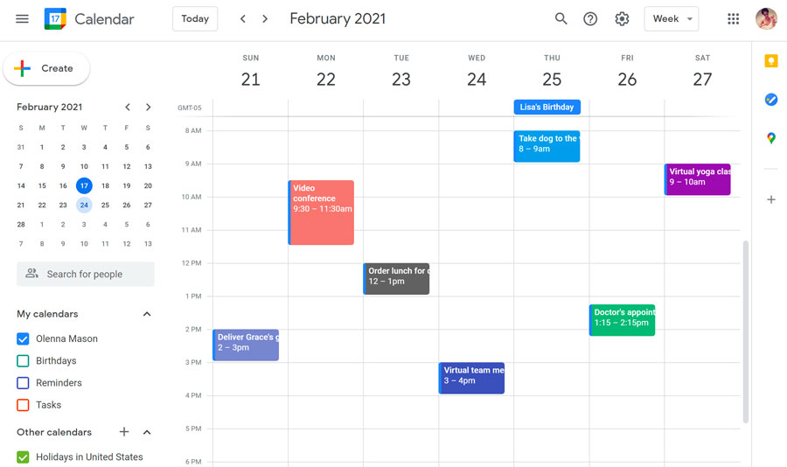

Hình 2.1 3**:** Google Calendar.

**Notion**: Ứng dụng danh sách việc cần làm phổ biến cho phép bạn tạo danh sách các nhiệm vụ cần hoàn thành và theo dõi tiến độ của bạn.

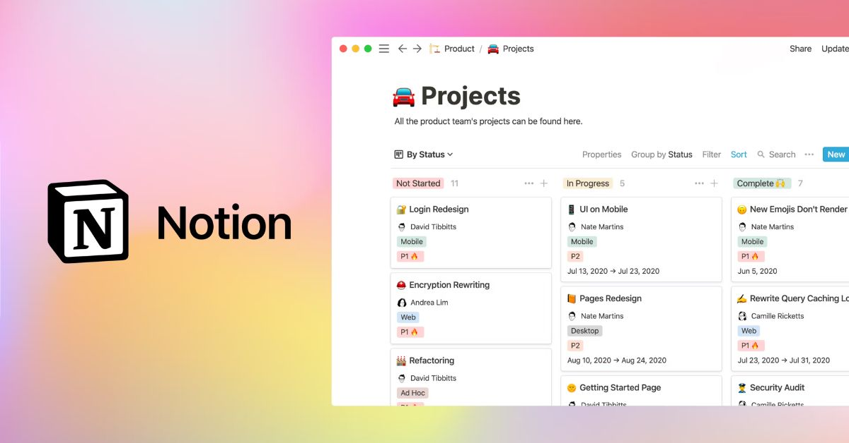

Hình 2.1 4: Notion.

**Trello:** Ứng dụng cộng tác phổ biến cho phép bạn giao tiếp với đồng nghiệp của bạn trong thời gian thực.

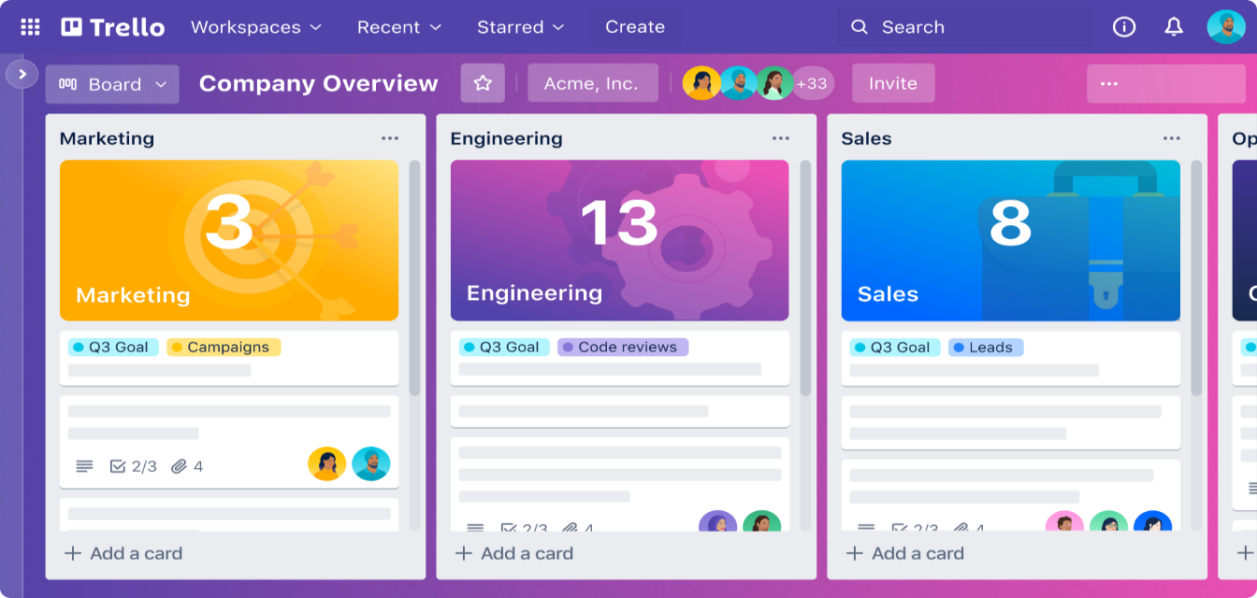

Hình 2.1 5: Trello.

**Microsoft teams**: Ứng dụng cộng tác phổ biến cho phép bạn giao tiếp và cộng tác với đồng nghiệp của bạn.

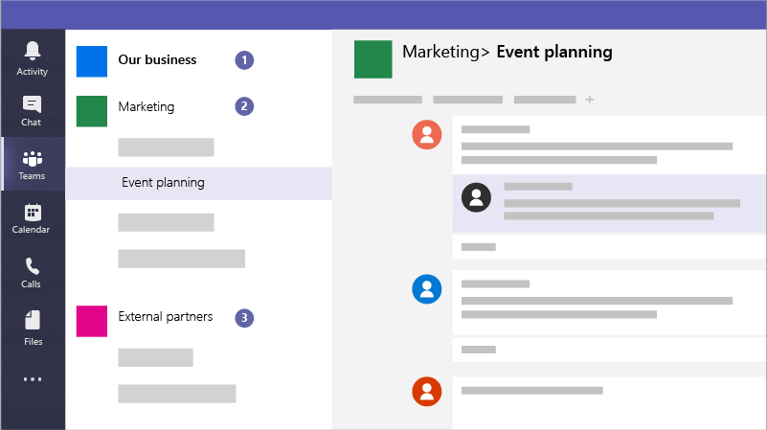

Hình 2.1 6: Microsoft teams.

Việc lựa chọn hướng xây dựng và cách vận hành của ứng dụng sẽ phụ thuộc vào nhu cầu cụ thể của dự án.

## Thiết kế website sử dụng ReacJS:



Hình 2.2 1: ReactJS.

**ReactJS** là một thư viện JavaScript mã nguồn mở được phát triển bởi Facebook vào năm 2013 với mục đích giúp xây dựng giao diện người dùng web nhanh chóng, hiệu quả và dễ dàng. Điểm độc đáo của ReactJS là sử dụng mô hình DOM ảo (Virtual DOM) giúp tối ưu hóa hiệu suất render và giảm thiểu lỗi trong quá trình phát triển.

Trước khi ReactJS ra đời, việc xây dựng giao diện web bằng "vanilla JavaScript" và Jquery gặp nhiều hạn chế như:

* Khó khăn trong việc quản lý trạng thái và cập nhật giao diện.
* Hiệu suất render chậm và tốn nhiều tài nguyên.
* Khó khăn trong việc tái sử dụng code và bảo trì ứng dụng.

ReactJS đã giải quyết những vấn đề này bằng cách cung cấp một mô hình lập trình mới giúp:

* Tăng tốc độ phát triển ứng dụng: ReactJS sử dụng mô hình DOM ảo giúp render giao diện nhanh hơn và giảm thiểu lỗi.
* Cải thiện hiệu suất: ReactJS chỉ cập nhật những phần giao diện bị thay đổi, giúp tiết kiệm tài nguyên và tăng hiệu suất ứng dụng.
* Dễ dàng bảo trì: ReactJS sử dụng các thành phần (component) có thể tái sử dụng, giúp code gọn gàng và dễ dàng bảo trì.

**Ưu điểm của ReacJS**

Ngoài việc hỗ trợ xây dựng giao diện nhanh, hạn chế lỗi trong quá trình code, cải thiện performance website thì những ưu điểm dưới đây khiến nhiều nhà phát triễn muốn sử dụng nó:

* Phù hợp với đa dạng thể loại website.
* Tái sử dụng component
* Có thể sử dụng cho cả mobile application
* Debug dễ dàng.
* Cộng đồng phát triển lớn và mạnh mẽ.
* Có nhiều thư viện và công cụ hỗ trợ.

## Cơ sở dữ liệu MongoDB:



Hình 2.3 1: MongoDB.

Trước khi tìm hiểu về MongoDB chúng ta hãy tìm hiểu 1 tí về khái niệm NoSql. NoSql (viết tắt bởi None-Relational SQL) được phát triển trên Javascript Framework với kiểu dữ liệu là JSON và dạng dữ liệu theo kiểu key và value.

Với NoSql bạn có thể mở rộng dữ liệu mà không lo tới những việc như tạo khóa ngoại, khóa chính, kiểm tra ràng buôc.

NoSql bỏ qua tính toàn vẹn của dữ liệu và transaction để đổi lấy hiệu suất nhanh và khả năng mở rộng.

MongoDB là một hệ quản trị cơ sở dữ liệu mã nguồn mở, là CSDL thuộc NoSql và được hàng triệu người sử dụng.

So với RDBMS (Relation Database management system) thì trong MongoDB collection ứng với table, còn document sẽ ứng với row.

Là một database hướng tài liệu, các dữ liệu được lưu trũ trong document kiểu JSON theo vì dạng bảng như CSDL quan hệ (SQL) nên truy vấn rất nhanh vì thông tin liên quan được lưu trữ cùng nhau.

# MÔ HÌNH ĐỀ XUẤT

## Tổng quan mô hình đề xuất:

Xây dựng website quản lý sự kiện hiệu quả, đáp ứng nhu cầu quản lý và tổ chức sự kiện của khoa CNTT.

Thiết kế sẽ dựa theo 2 phần mềm quản lý lịch và event phổ biến hiện tại đó là Google Calendar và Notion.

## Các chức năng cụ thể:

* Tạo, chỉnh sửa, xóa sự kiện.
* Hiển thị thời gian cụ thể của event trên calendar.
* Thông báo chi tiết sự kiện cho người giam gia như: thời gian, địa điểm, … qua email đã đăng ký trước đó.
* Thống kê số lượng người tham gia, và báo cáo khi event kết thúc.

## Công nghệ sử dụng:

* Giao diện người dùng: ReactJS, Redux Tool, React-Big-Calendar.
* Back end: Nodejs, Node-Mailder, Node-cron, Exceljs, …
* Cơ sở dữ liệu: MongoDB.

## Mô hình ERD:

**Hệ thống sẽ được phân chia với 3 vai trò:**

* Học sinh/Sinh viên.
* Giáo viên.
* Admin.

**Vai trò học sinh/ sinh viên trong hệ thống:**

* Đăng nhập vào hệ thống.
* Xem thông tin các sự kiện sắp diễn ra.
* Đăng ký qua link google form được gắn trong nội dung sự kiện.
* Nhận được thông báo của sự kiện.
* Xem điểm rèn luyện và lịch sử tham gia sự kiện của bản thân mình.

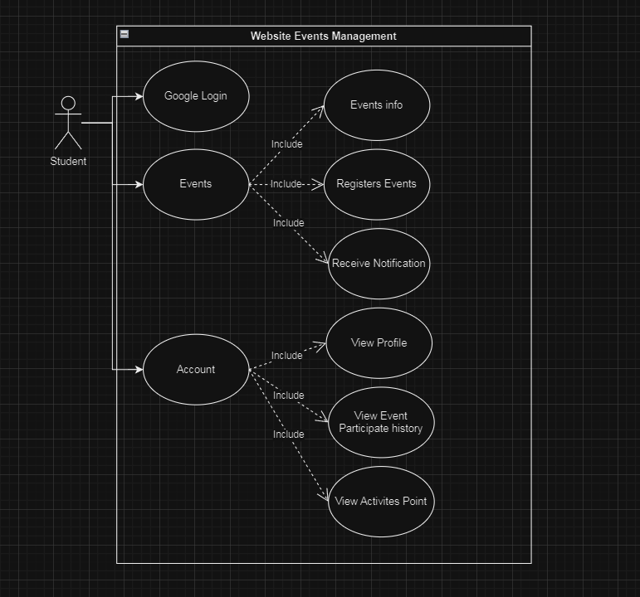

Hình 3.4 1: Mô hình quan hệ của vai trò học sinh/ sinh viên.

**Vai trò của giáo viên trong hệ thống:**

* Đăng nhập vào hệ thống
* Tạo, sửa, xóa, xem thông tin của sự kiện.
* Thêm link google form để sinh viên đăng ký.
* Thêm sinh viên đã đăng ký, sinh viên tham gia vào sự kiện.
* Nhận thông báo nhắc nhở của sự kiên.
* Nhận báo cáo của sự kiện khi sự kiện hoàn thành.

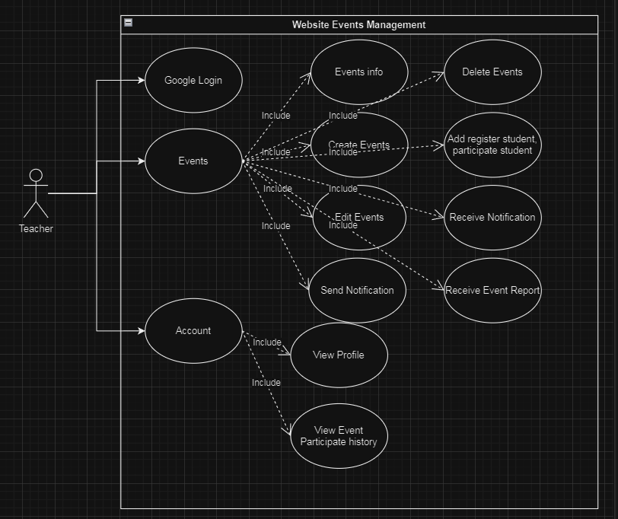

Hình 3.4 2: Mô hình quan hệ của vai trò thầy cô.

**Vai trò của admin trong hệ thống:**

* Đăng nhập vào hệ thống
* Tạo, sửa, xóa, xem thông tin của sự kiện.
* Thêm link google form để sinh viên đăng ký.
* Thêm, sửa, xóa, phân quyền người dùng trong hệ thống.
* Thêm sinh viên đã đăng ký, sinh viên tham gia vào sự kiện.
* Nhận thông báo nhắc nhở của sự kiên.
* Nhận báo cáo của sự kiện khi sự kiện hoàn thành.

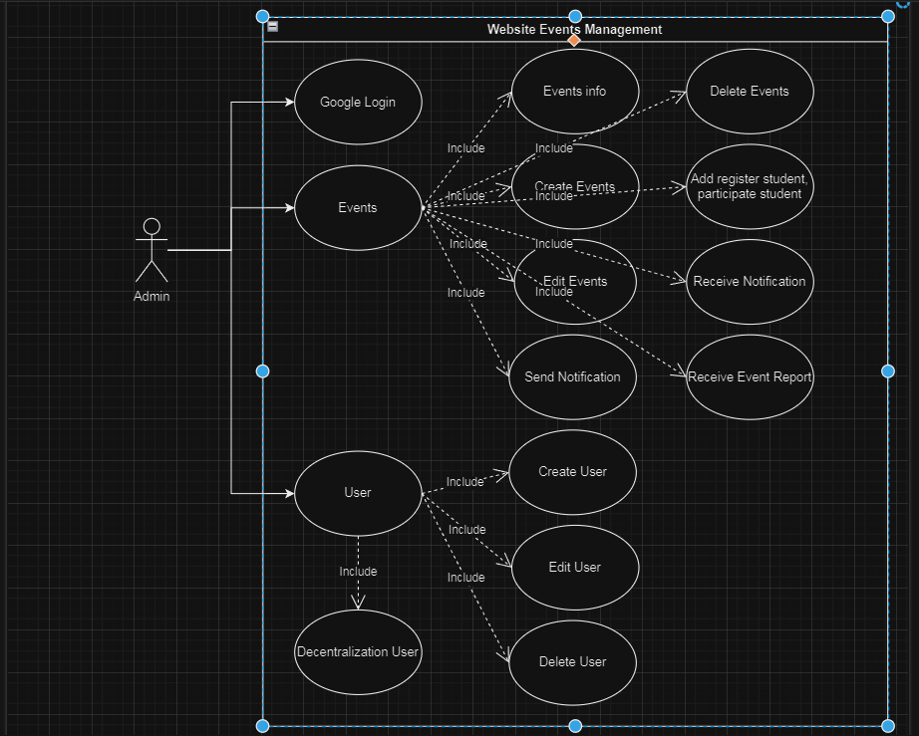

Hình 3.4 3: Mô hình quan hệ của vai trò Admin.

# PHÂN CHIA CÔNG VIỆC.

## Phân chia công việc Backend:

|  |  |
| --- | --- |
| **Công việc trong hệ thống** | **Người đảm nhiệm công việc** |
| Xây dựng ERD của hệ thông | Phạm vũ Quốc Cường |
| Thực hiện code của phần đăng nhập bằng google | Trần Phạm Anh Tuấn |
| Thực hiện code của node cron tự động thông báo. | Phạm vũ Quốc Cường |
| Thực hiện code của phần xử lý người dùng (User) | Trần Phạm Anh Tuấn. |
| Thực hiện code của phần xử lý sự kiện | Phạm Vũ Quốc Cường. |
| Thực hiện thêm, trích xuất dữ liệu học sinh đăng ký và tham gia bằng excel. | Trần Phạm Anh Tuấn. |
| Thực hiện gửi email thông báo cho tất cả người tham gia khi sự kiện tạo mới, chỉnh sửa,… | Phạm Vũ Quốc Cường. |

Bảng 4.1 1: Phân chia công việc Backend.

## Phân chia công việc Fontend:

|  |  |
| --- | --- |
| **Công việc trong hệ thống** | **Người đảm nhiệm công việc** |
| Trang Login bằng google. | Trần Phạm Anh Tuấn |
| Trang Home tab lịch. | Phạm Vũ Quốc Cường |
| Trang Home tab quá trình công việc | Trần Phạm Anh Tuấn |
| Trang Dashboard tổng hợp thông tin | Phạm Vũ Quốc Cường |
| Trang quản lý người dùng | Trần Phạm Anh Tuấn |
| Trang quản lý sự kiện | Phạm Vũ Quốc Cường  Trần Phạm Anh Tuấn |
| Trang thông tin người dùng tab hồ sơ | Trần Phạm Anh Tuấn. |
| Trang thông tin người dùng tab lịch sử tham gia sự kiện. | Phạm Vũ Quốc Cường |

Bảng 4.2 1: Phân chia công việc bên Fontend.

## Phân chia công việc báo cáo:

|  |  |
| --- | --- |
| **Công việc báo cáo** | **Người đảm nhiệm công việc** |
| Báo cáo word | Phạm Vũ Quốc Cường |
| Báo cáo powerpoint | Trần Phạm Anh Tuấn |

Bảng 4.3 1: Phân chia công việc báo cáo

# THỰC NGHIỆM

## Trang Login:

**a. Mô tả:**

Đây là trang cho phép các học sinh và thầy cô truy cập vào website quản lý các sự kiện của hệ thống.

Người dùng sẽ đăng nhập bằng Google Account để vào hệ thống, nếu đăng nhập lần đầu Backend sẽ lấy dữ liệu từ google account trả về vào tạo một tài khoản user mới với role default là student.

**b. Giao diện**:

Khi người dùng chưa đăng nhập vào hệ thống mà muốn vào các trang khác đều sẽ bị chuyển về trang này cho đến khi login thành công. Hệ thống sẽ lưu access_token của người dùng vào Cookie và thời gian hết hiệu lực là 7 ngày.

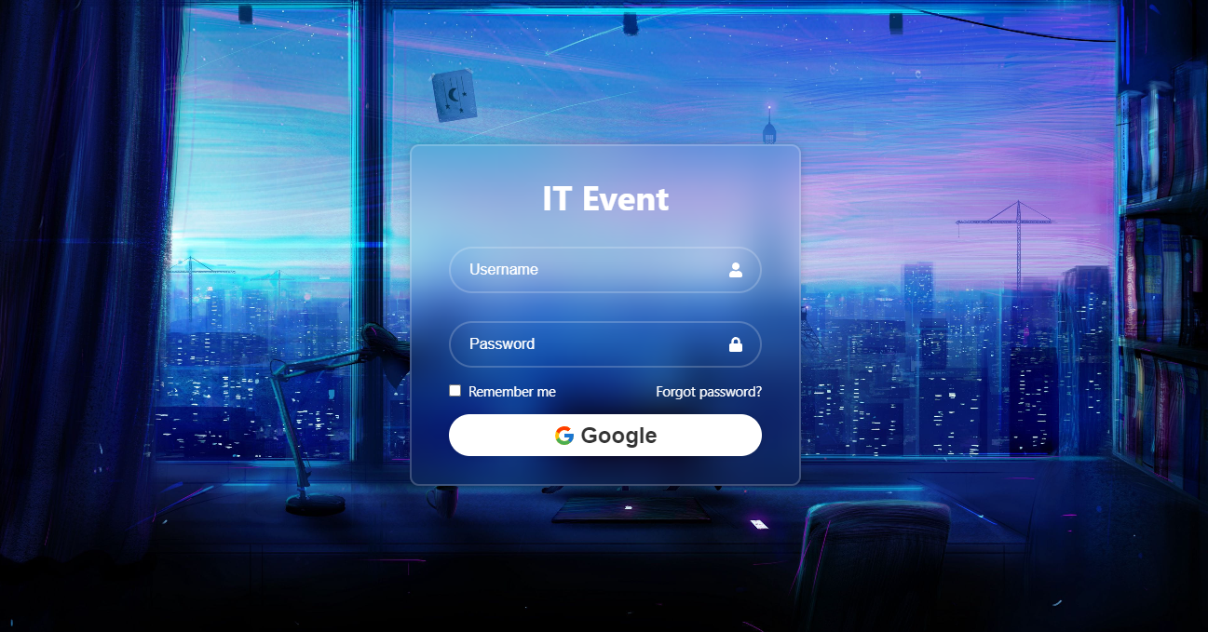

Hình 5.1 1: Giao diện trang login.

Khi bấm vào nút Google sẽ gọi đến api google để người dùng có thể chọn account của mình.

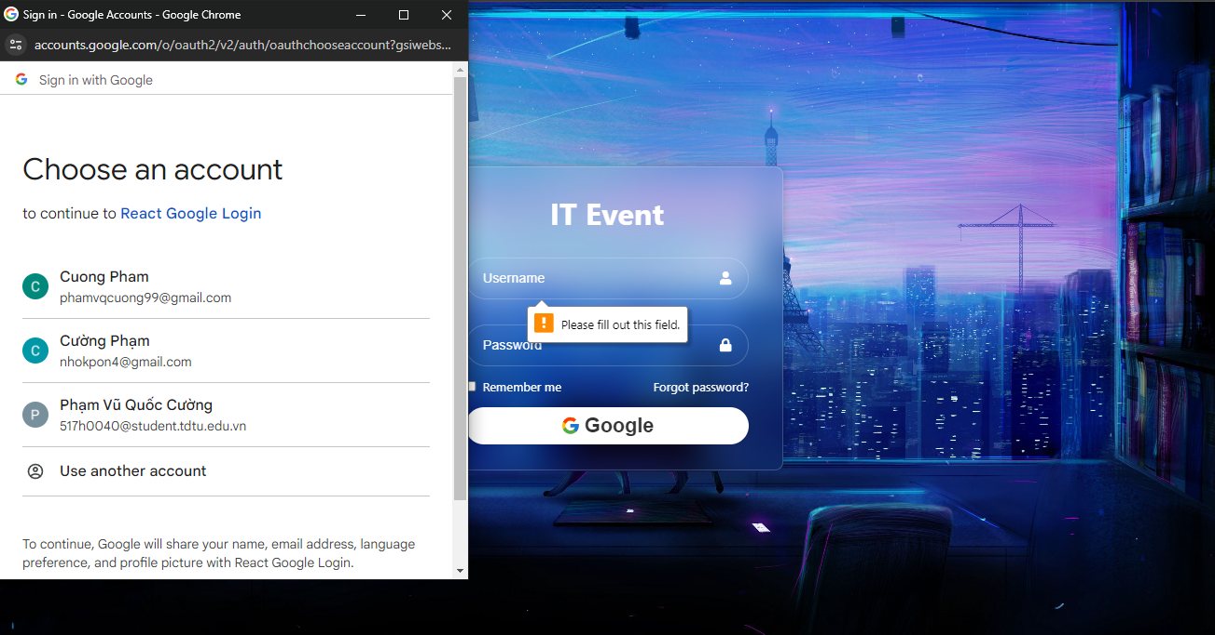

Hình 5.1 2: Đăng nhập bằng google account.

**c. Code vận hành:**

Sau khi người dùng đăng nhập bằng google, thông tin người dùng sẽ được đem đi set ở backend xem user này đã tồn tại hay chưa và tạo access_token.

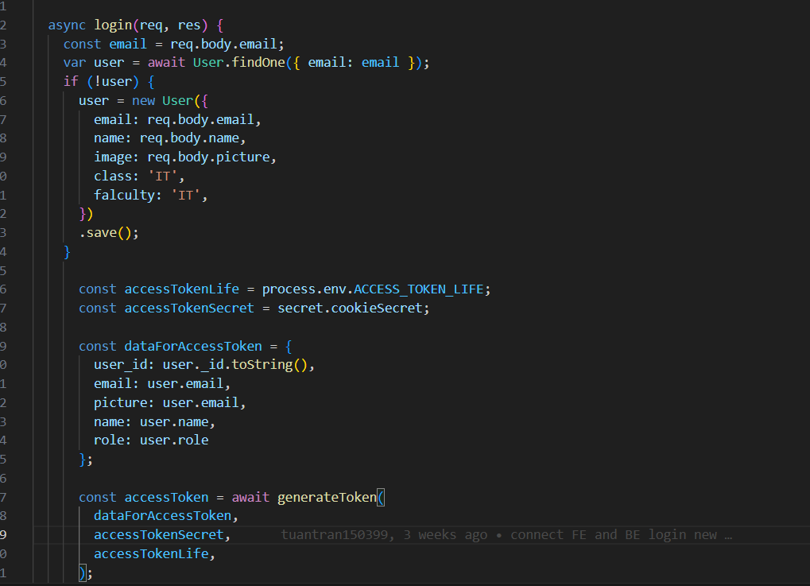

Hình 5.1 3: Code backend validate user 1.

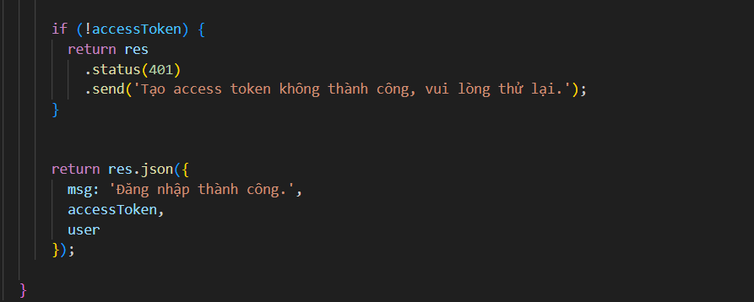

Hình 5.1 4: Code backend validate user 2.

## Trang Account:

**a. Môt tả:**

Đây là trang cho phép user có thể thấy thông tin cụ thể của mình, nếu có gì sai sót có thể báo admin thể chỉnh sửa lại thông tin.

**b. Giao diện:**

Tab đầu tiên sẽ hiển thị cho người dùng thông tin hồ sơ như tên, email, lớp, khoa, và role của người dùng trong hệ thống

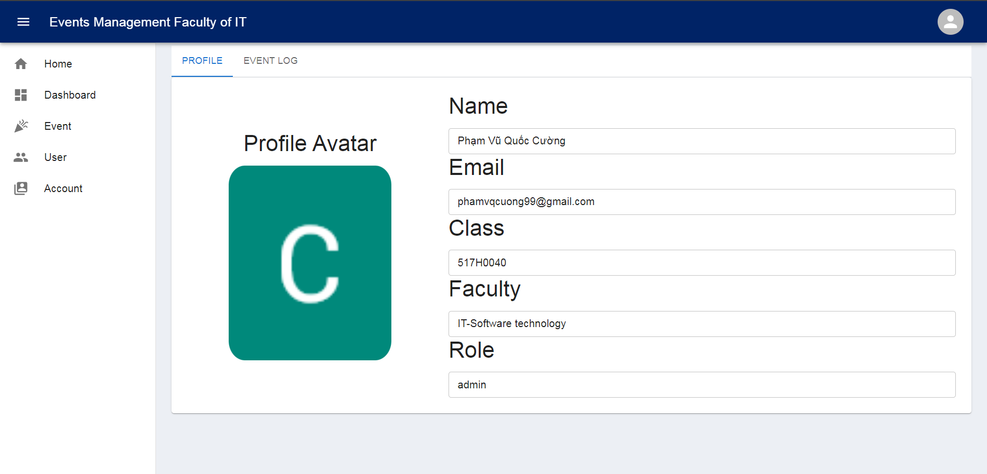

Hình 5.2 1: Tab hô sơ người dùng.

Tab thứ 2 sẽ hiển thụ cho người dung các sự kiên mà người dùng đã từng tham gia. Tổng số sự kiện tham gia trong năm và tổng số điểm rèn luyện kiếm được trong năm.

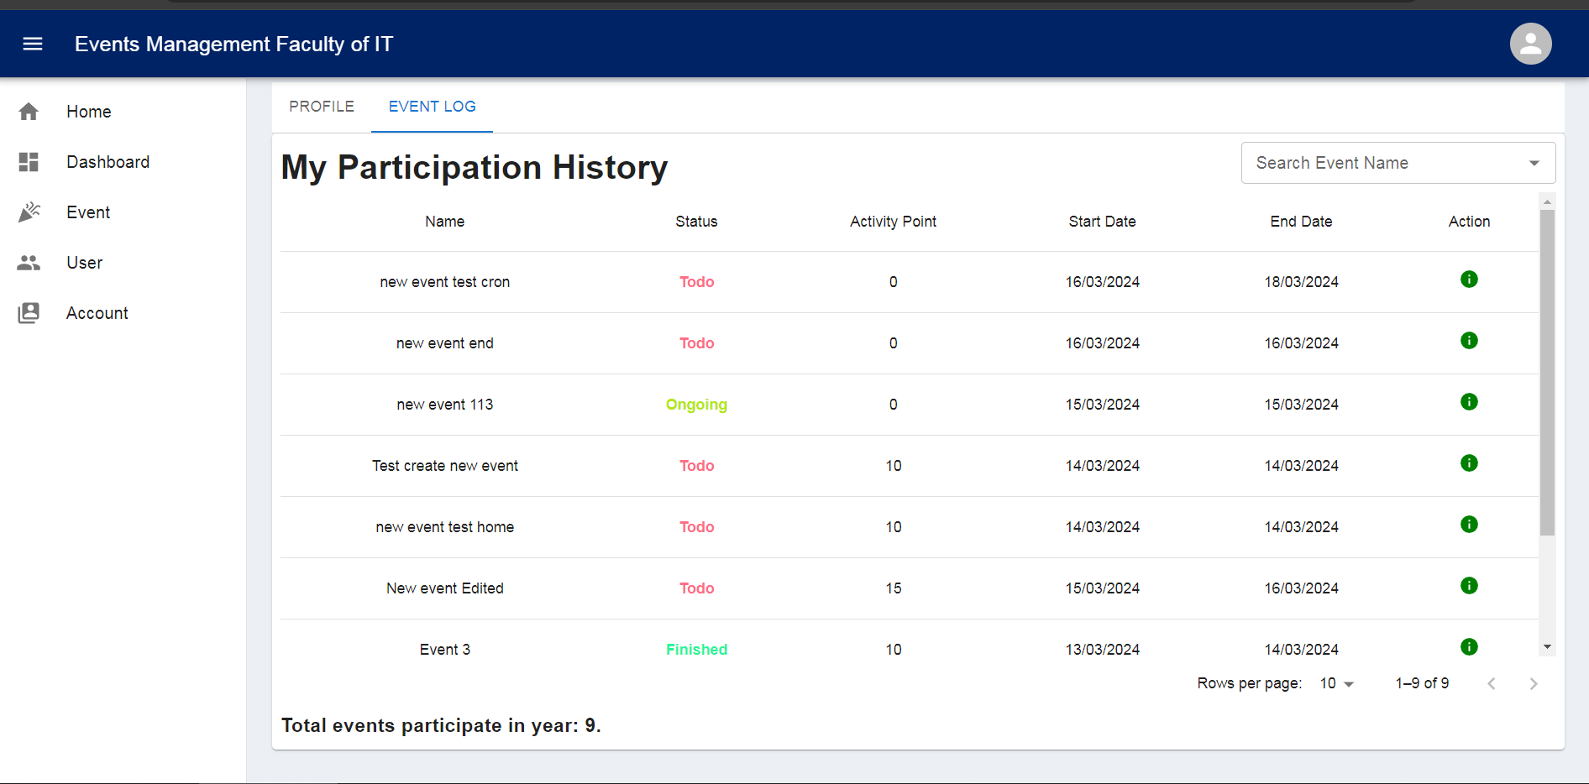

Hình 5.2 2: Tab lịch sử sự kiện tham gia.

**c. Code vận hành:**

Hệ thống sẽ lấy user_id từ access token gửi lên Backend để lấy được dữ liệu của user.

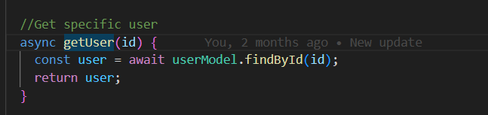

Hình 5.2 3: Code backend lấy dữ liệu user.

Hệ thông sẽ truy suất tất cả event mà người dung từng tham gia.

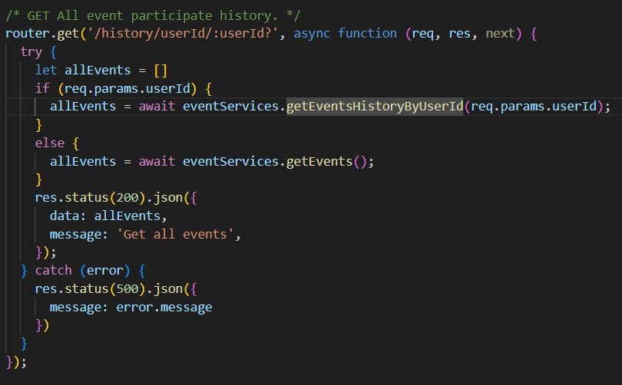

Hình 5.2 4: Code backend lấy dữ liệu lịch sử sự kiện.

Hệ thống sẽ truy suất dữ liệu lấy tổng sự kiện mà người dung tham gia cùng với điểm rèn luyện mà người dung đạt được trong năm.

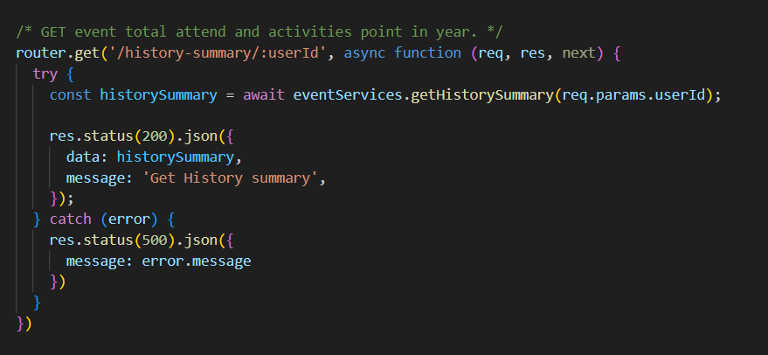

Hình 5.2 5: Code backend lấy số sự kiện tham gia trong năm và điểm rèn luyện.

## Trang Home:

**a. Mô tả:**

Đây là trang hiển thị cho người dùng thấy được các sự kiện trong tháng, tuần, ngày. Người dùng có thể tạo mới, cũng như click vào để chỉnh sửa sự kiện đã có sẵn.

**b. Giao diện:**

Giao diện trang home gồm 2 tab: 1 tab thể hiện sự kiện trên bảng lịch, 1 tab thể hiện mức độ hoàn thành của sự kiện.

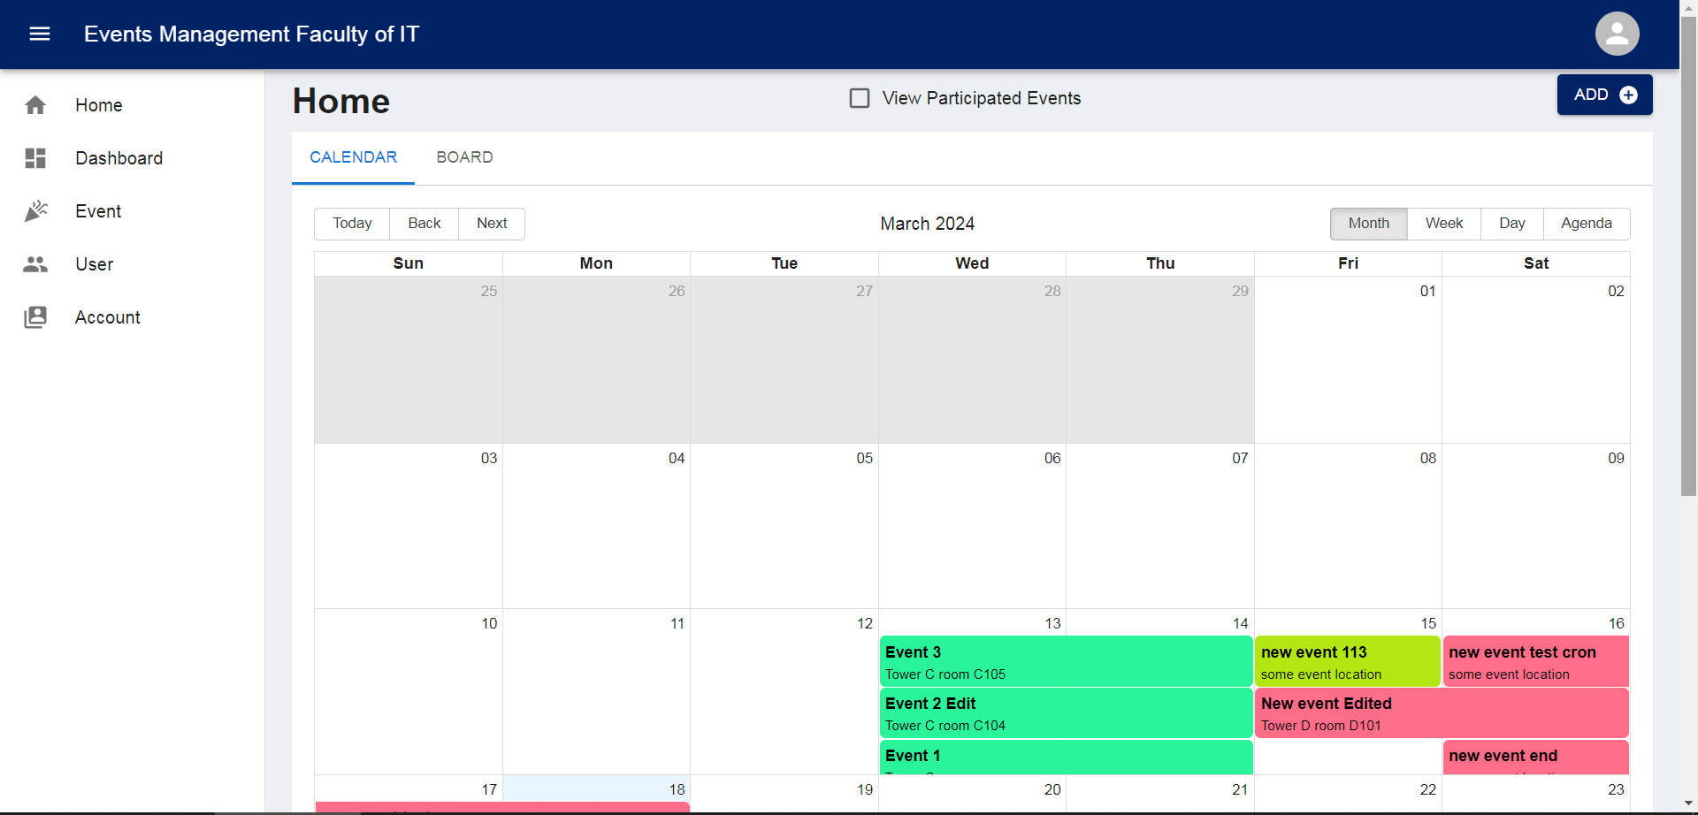

Hình 5.3 1: Tab sự kiện trên lịch.

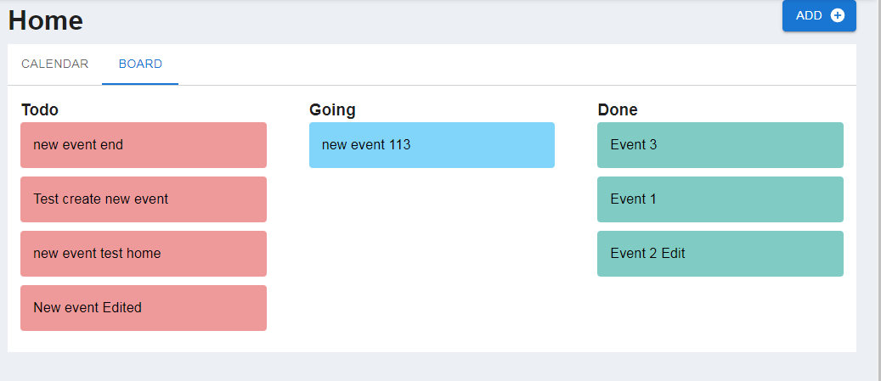

Hình 5.3 2: Tab mức độ hoàn thiện của sự kiện

**c. Code vận hành:**

FE sẽ gọi lên và lấy tất cả event để đổ vào lịch cũng như bảng hoàn thành công việc.

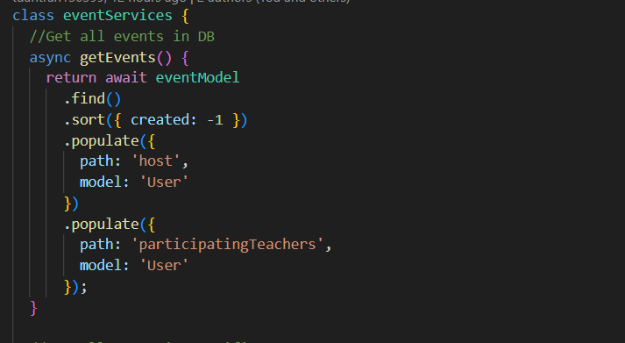

Hình 5.3 3: Code lấy tất cả sự kiện trong cơ sở dữ liệu.

Người dùng cũng có thể lọc và chỉ xem những sự kiện mình đăng ký hoặc có sự tham gia của mình.

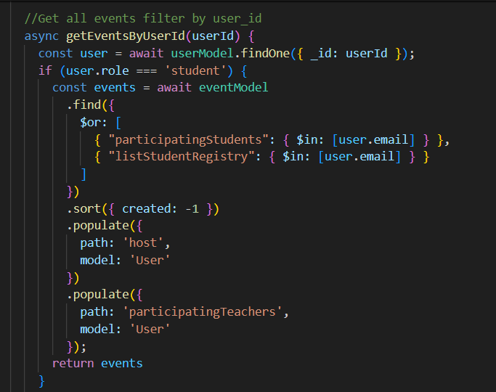

Hình 5.3 4: Code lọc sự kiện theo userId nếu có role là học sinh.

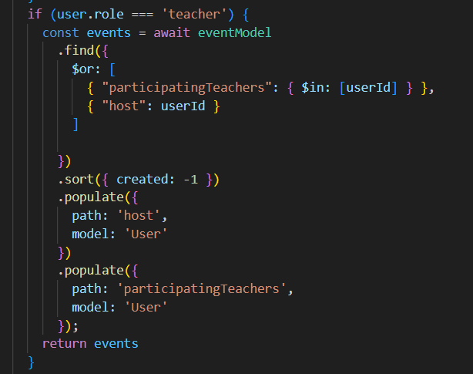

Hình 5.3 5: Code lọc sự kiện theo userId nếu có role là thầy cô.

## Trang Dashboard:

**a. Mô tả:**

Đây là trang tổng hợp thông tin về sự kiện cho teacher và admin. Về dữ liệu tổng quan các sự kiện trong năm, tháng và 10 event mới nhất được tạo.

**b. Giao diện:**

**Giao diện dashboard gồm 3 phần:**

* Các thẻ thể hiện tổng quan tiến độ hoàn thành và số sự kiện trong năm.
* Biểu đồ tròng thể hiện tổng quan tiến độ hoành thành và số sự kiện trong tháng.
* Bảng dữ liệu thể hiện 10 sự kiện mới nhất gần đây.

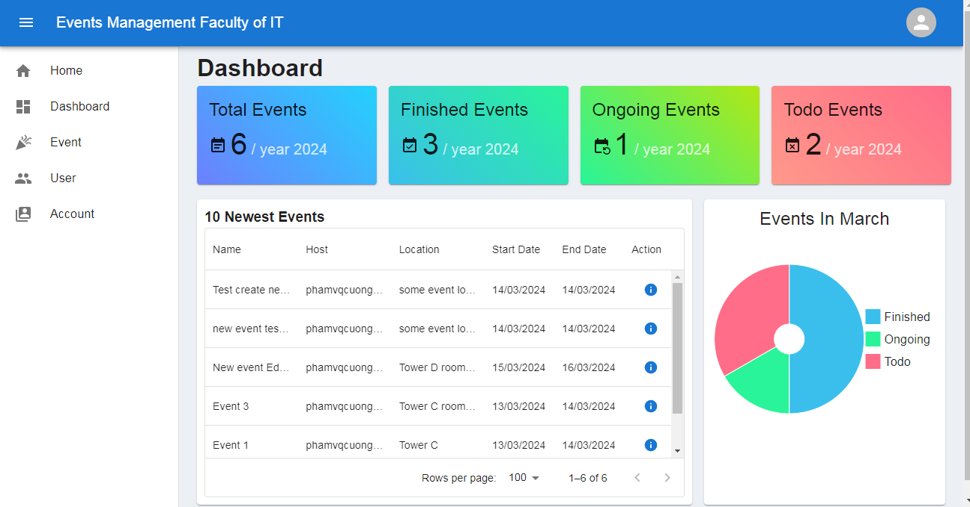

Hình 5.4 1: Giao diện trang dashboard.

**c. Code vận hành**

Để lấy dữ liệu cho trang dashboard cũng cần 3 api lấy dữ liệu tổng hợp bao gồm:

- Lấy dữ liệu tổng hợp sự kiện trong năm.

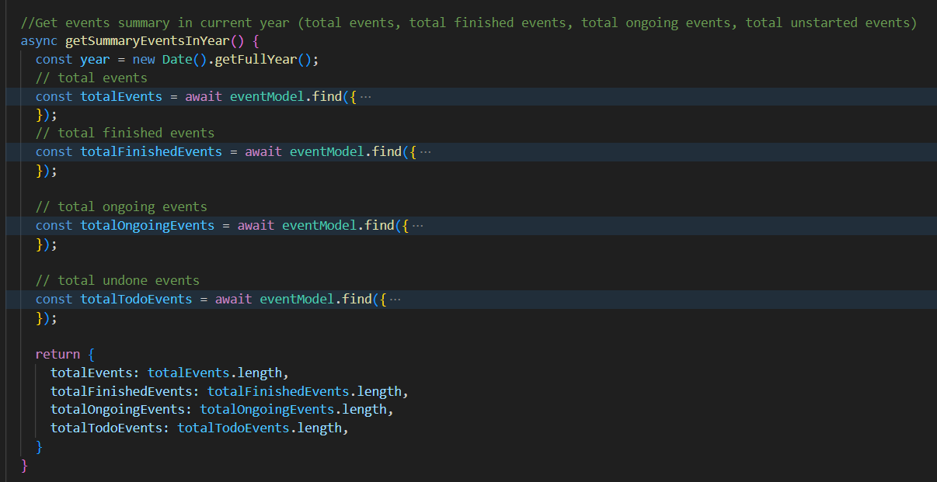

Hình 5.4 2: code lấy dữ liệu tổng hợp event trong năm

- Lấy dữ liệu tổng hợp event trong tháng.

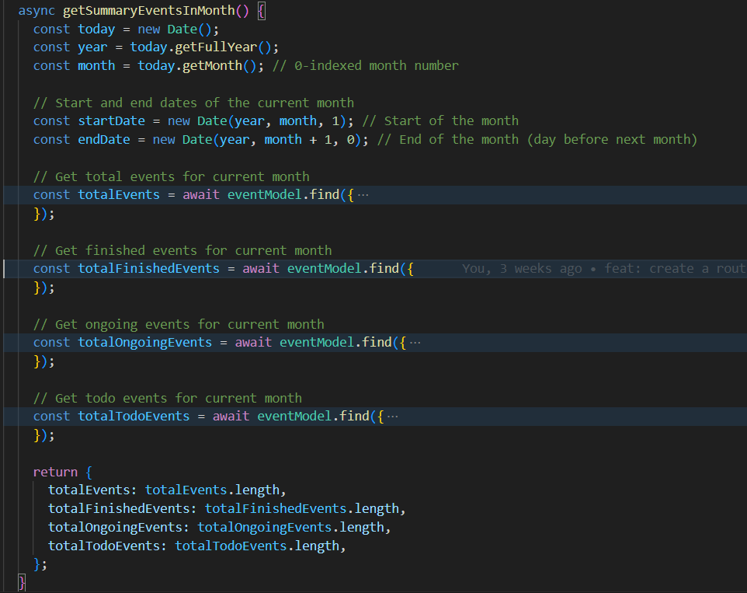

Hình 5.4 3: code lấy dữ liệu tổng hợp event trong tháng

- Lấy dữ liệu 10 event mới nhất.

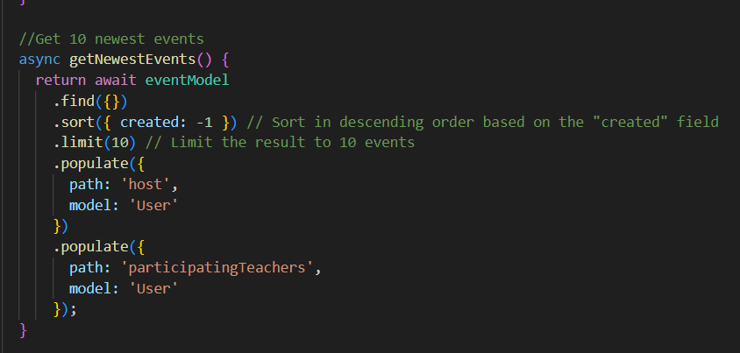

Hình 5.4 4: code lấy dữ liệu 10 sự kiện mới nhất.

## Trang User:

**a. Mô tả:**

Đây là trang quản lý người dùng. Tại đây admin có thể xóa và chỉnh sửa thông tin người dùng trong hệ thống, cũng như phân quyền.

**b. Giao diên:**

Trang quản lý người dùng gồm các chức năng như tìm kiếm, lọc dữ liệu theo vai trò, chỉnh sửa thông tin người dùng và xóa người dùng ra khỏi hệ thống.

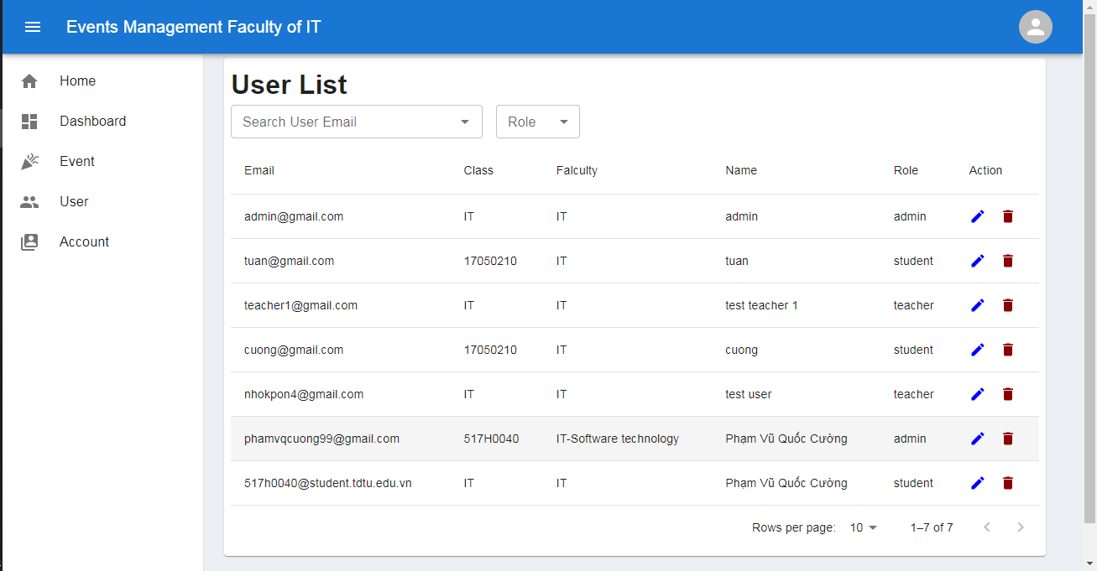

Hình 5.5 1: Giao diện của trang quản lý người dùng.

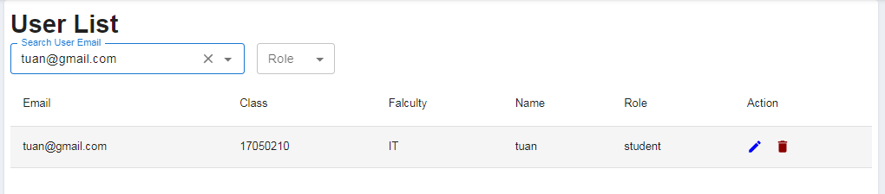

Hình 5.5 2: Chức năng tìm kiếm người dùng.

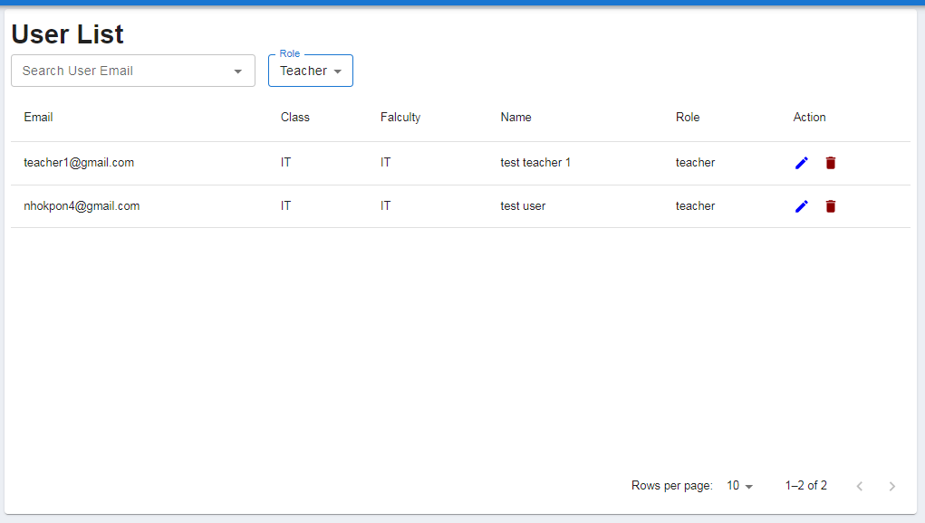

Hình 5.5 3: Chức năng lọc người dùng.

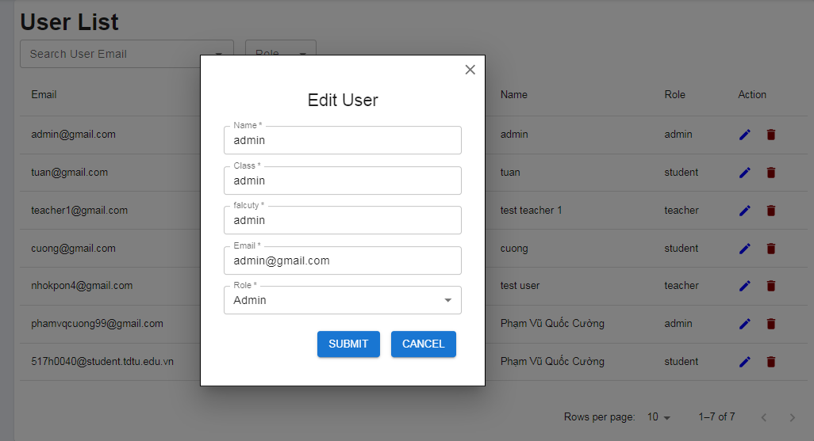

Hình 5.5 4: Chỉnh sửa thông tin người dùng.

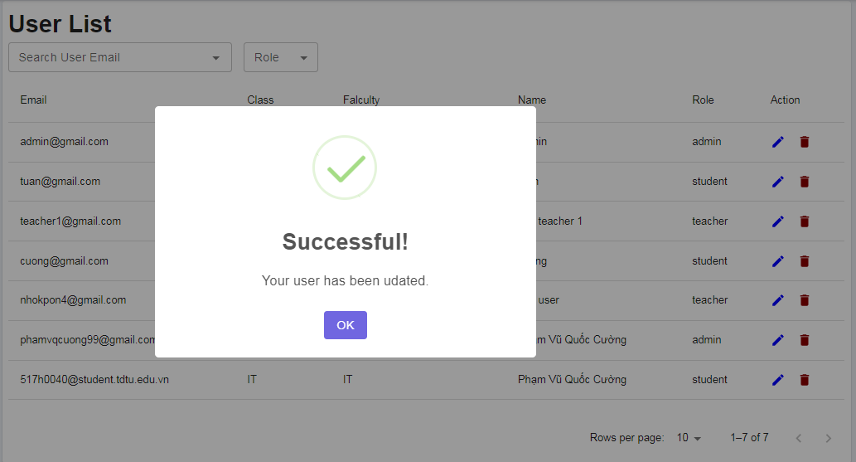

Hình 5.5 5: Thông báo khi chỉnh sửa người thành công.

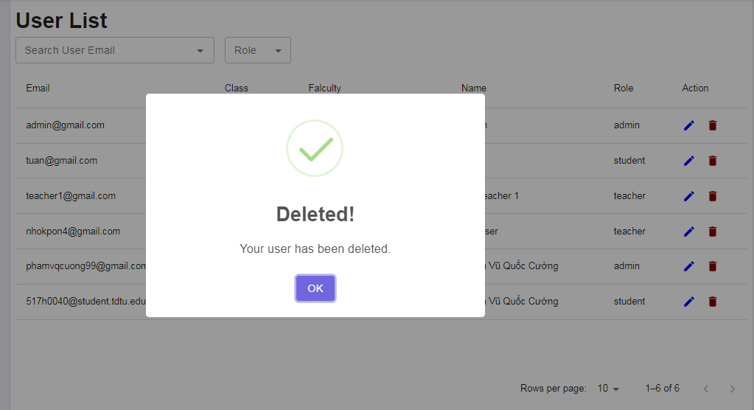

Hình 5.5 6: Thông báo khi xóa người dùng thành công.

**c. Code vận hành:**

Các api tạo, chỉnh sửa, xem thông tin và xóa user.

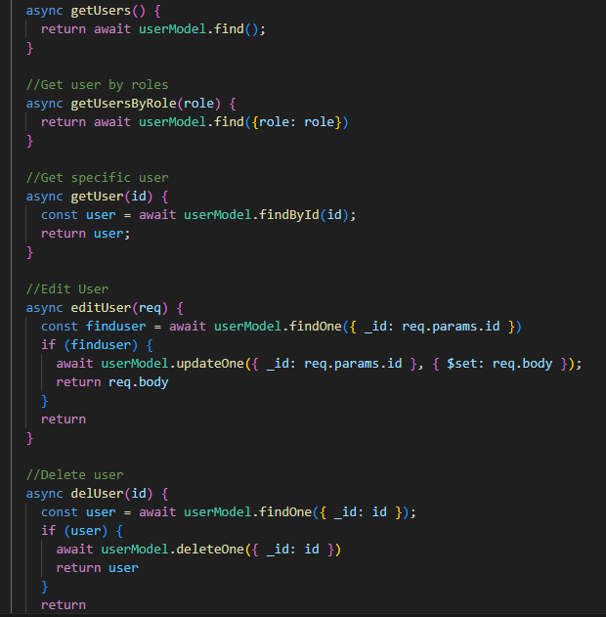

Hình 5.5 7: Code CRUD của user.

## Trang Event:

**a. Mô tả:**

Đây là trang quản lý tất cả sự kiện của khoa công nghệ thông tin, người với vai trò là thầy cô hoặc admin có thể xem thông tin, tạo mới, chỉnh sửa, delete và đồng thời có thể tìm kiếm được tên event.

**b. Giao diện:**

Giao diện chính của trang quản lý event của hệ thống.

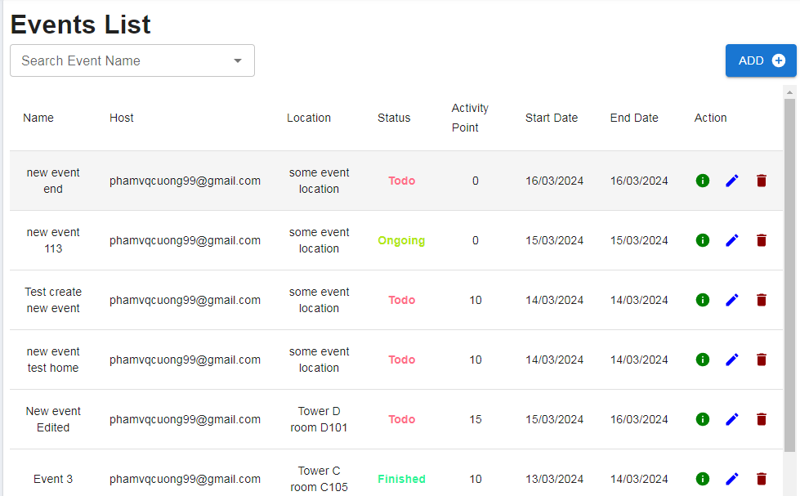

Hình 5.6 1: Giao diện chính trang quản lý sự kiện.

Chức năng tìm kiếm sự kiện.

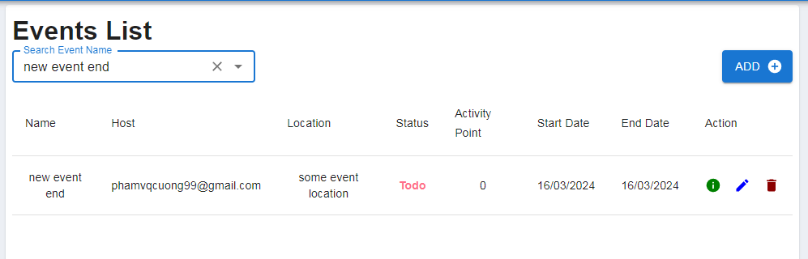

Hình 5.6 2: Chức năng tìm kiếm sự kiện.

Chức năng thêm sự kiện mới.

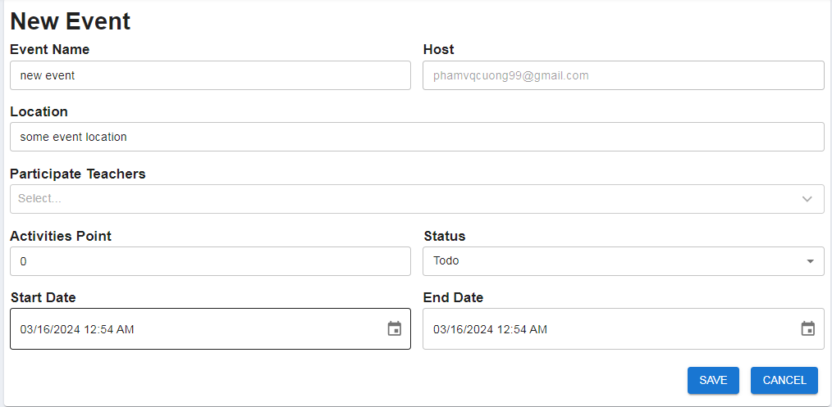

Hình 5.6 3: Chức năng thêm sự kiện mới.

Gửi email thông báo cho những người tham gia event.

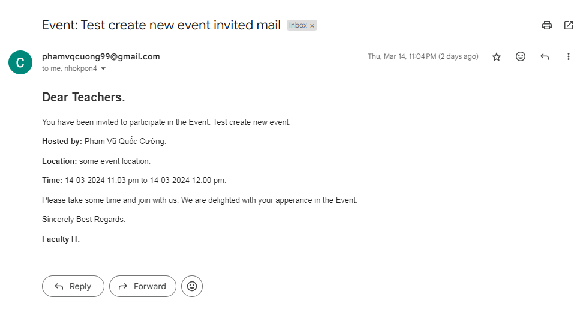

Hình 5.6 4: Email thông báo tham gia sự kiện.

Xem thông tin của sự kiện, và chỉnh sửa thông tin sự kiên, ở trang này người dùng có thể thêm học sinh đăng ký và học sinh đã tham gia vào sự kiện.

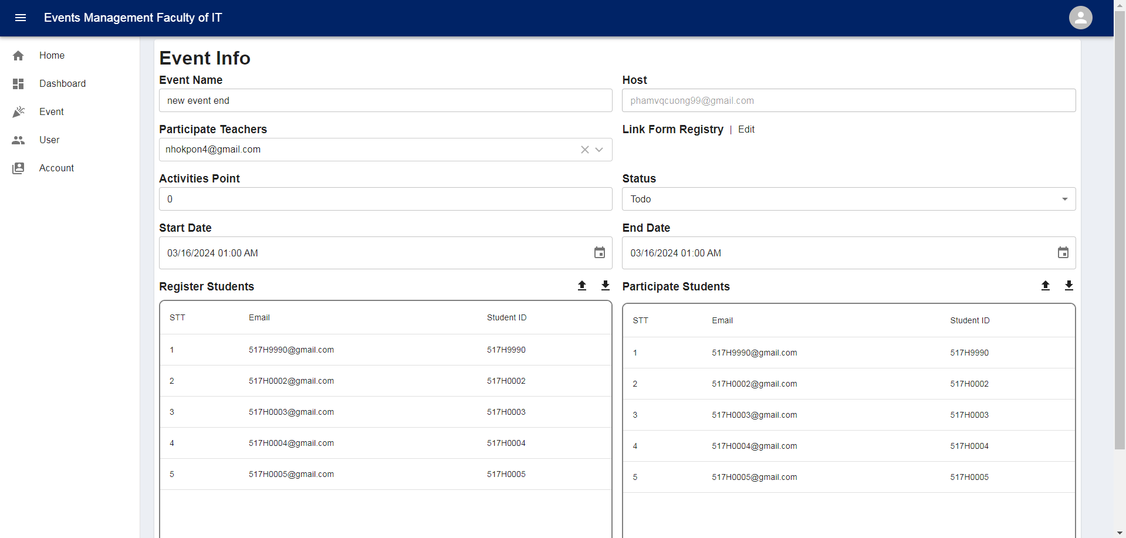

Hình 5.6 5: Xem thông tin và chỉnh sửa thông tin của sự kiện.

Sau khi cập nhật dữ liệu và tiến hành lưu, sẽ hiện lên 1 thông báo để cho người dùng lựa chọn có gửi mail thông báo về những thay đổi của sự kiện cho những người tham gia hay không.

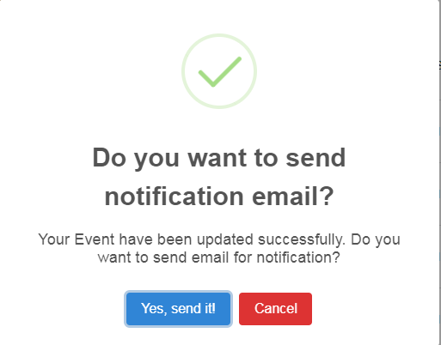

Hình 5.6 6: Thông báo gửi mail khi sự kiện chỉnh sửa.

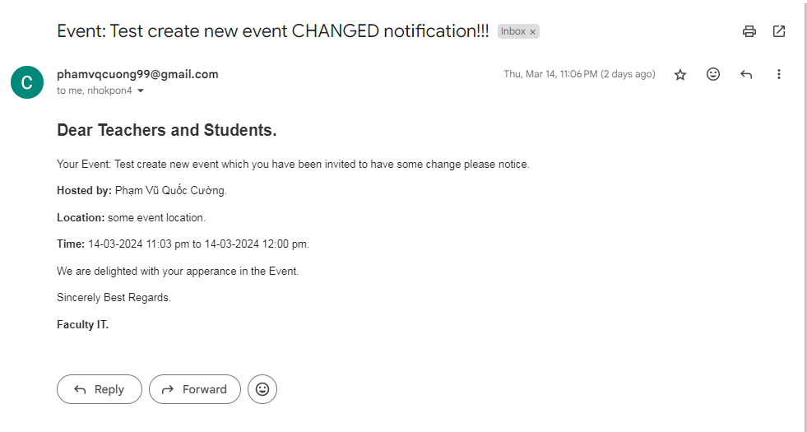

Hình 5.6 7: Email khi người dùng chọn gửi mail thay đổi.

Và người dùng có thể xóa sự kiện thông qua nút xóa bên cột “action”

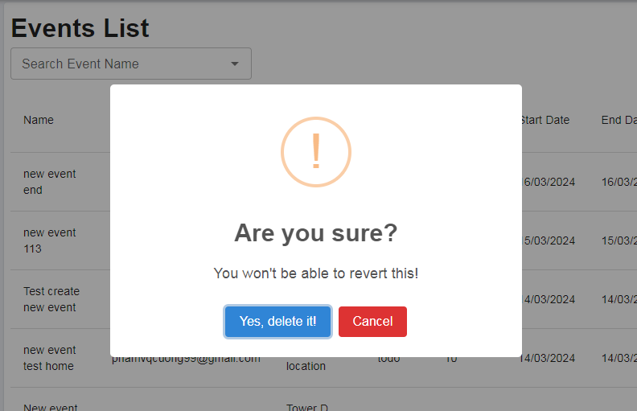

Hình 5.6 8: Modal confirm xóa sự kiện.

# KẾT LUẬN

## Kết luận

Dự án website quản lý tiến trình cho các hoạt động-sự kiện của khoa Công nghệ Thông tin đã được hoàn thành xuất sắc, đáp ứng đầy đủ các yêu cầu đề ra ban đầu. Website mang lại hiệu quả rõ rệt trong việc quản lý, giám sát và tổ chức các sự kiện của khoa, góp phần nâng cao hiệu quả hoạt động chung.

**a. Mục tiêu đạt được:**

Website đáp ứng đầy đủ các yêu cầu đề ra trong đề tài, bao gồm:

* **Quản lý thông tin** về các sự kiện của khoa, danh sách đăng ký, quản lý thống kê số lượng người đăng ký, và theo dõi tình trạng tham dự.
* **Khả năng tích hợp cao**: Website có thể tích hợp với các hệ thống khác như hệ thống quản lý sinh viên, thống kê, gửi mail, và báo cáo về các events đã diễn ra.
* **Hiệu quả rõ rệt**: Website giúp khoa quản lý các sự kiện một cách chuyên nghiệp, tiết kiệm thời gian và chi phí, đồng thời nâng cao chất lượng tổ chức sự kiện.
* **Giao diện trực quan**: Giao diện website được thiết kế khoa học, trực quan, dễ sử dụng, giúp người dùng thao tác nhanh chóng và hiệu quả.
* **Tính năng đa dạng**: Website cung cấp đầy đủ các chức năng cần thiết cho việc quản lý sự kiện như tạo lập, cập nhật thông tin, đăng ký tham gia, quản lý tài chính, theo dõi tiến độ, ...

**b. Hạn chế:**

* Vì website có làm trên ứng dụng elit của khoa Công Nghệ Thông Tin mà chúng em không thể sử dụng dữ liệu thực tế, cũng như các công cụ của cloud google student nên sẽ bị một vài khiếm khuyết không hoàn chỉnh.
* Giao diện được xây dựng dựa trên mui react component nên sẽ giao diện đôi lúc sẽ quen thuộc với người dùng. Không mang lại trải nghiệm riêng biệt cho người dung.
* Hệ thống còn xây dựng những thông tin chưa được hoàn chỉnh nên sẽ có nhiều lỗ hổng không chặt chẽ.
* Khả năng tương tác với người dùng chưa cao: Website cần tăng cường tính tương tác với người dùng bằng cách tích hợp các chức năng như bình luận, đánh giá, khảo sát, ....

## Hướng phát triển

* Mở rộng website để quản lý các event của toàn trường.
* Phát triển thêm các chức năng khác như: cho phép comment đánh giá event, quản lý bình luận.
* Công cụ AI có thể hỗ trợ điều chỉnh và gợi ý cho người dung khi tạo mới và chỉnh sử event.
* Hệ thống thông báo socket có thể thông báo chính xác tới điện thoại.
* Chưa có ứng dụng di động: Website cần phát triển ứng dụng di động để người dùng có thể sử dụng mọi lúc mọi nơi.
* Tạo group chat trong sự kiện để sinh viên cũng như giáo viên tương tác và giải đáp thắc mắc.
* Phát triển sự kiện có các mối liên kết với nhau.

## Kết luận

Dự án website quản lý tiến trình cho các hoạt động-sự kiện của khoa Công nghệ Thông tin là một thành công lớn, mang lại nhiều lợi ích cho khoa. Website đã đáp ứng được các yêu cầu đề ra và mang lại hiệu quả trong việc quản lý event của khoa. Với những hạn chế và phương hướng phát triễn đã đề ra, website hứa hẹn sẽ tiếp tục được hoàn thiện và phát triển để đáp ứng tốt hơn nhu cầu của người dùng.

# TÀI LIỆU THAM KHẢO

* https://monamedia.co/he-thong-quan-ly-noi-dung-cms/
* https://viblo.asia/p/reactjs-la-gi-nhung-dieu-co-the-ban-chua-biet-ve-reactjseW65G4RRKDO
* https://viblo.asia/p/mongodb-la-gi-co-so-du-lieu-phi-quan-he-bJzKmgoPl9NCSDL